Новые УРОКИ
Новый сайт от проекта UROKI.NET. Конспекты уроков, классные часы, сценарии школьных праздников. Всё для учителя - всё бесплатно!

6 КЛАСС БИОЛОГИЯ
Вс. Июн 2nd, 2024 2:46:56 PM

Растительная клетка — конспект урока

Автор Глеб Беломедведев
⬧ ИЮН 2, 2024  #ботаника, #видео, #загадки, #интеллект-карта, #интересные факты,
#карта памяти, #клетка, #кроссворд, #ментальная карта, #наука, #облако слов, #пазлы, #поговорки, #полезные советы, #пословицы, #презентация, #растения, #ребус, #стихотворение, #технологическая карта, #чек-лист  21 фото  Время прочтения: 29 минут(ы)

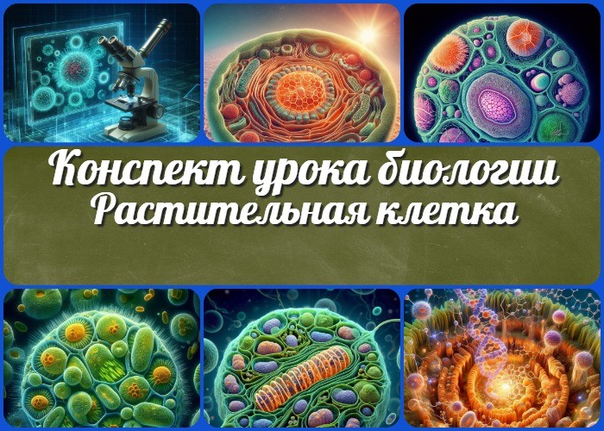

Содержание [Скрыть]

1 Растительная клетка, ее изучение — конспект урока биологии 2 Вступление
3 Выберите похожие названия 4 Возраст учеников
- Класс
- Календарно-тематическое планирование
- Раздел календарного планирования по биологии в 6 классе 8 УМК (Учебно-методический комплекс)
- Учебник
- Дата проведения
- Длительность
- Вид
- Тип
- Форма проведения
- Цель
- Задачи
- Универсальные учебные действия 18 Методические приёмы

- Предварительная работа педагога
- Оборудование и оформление кабинета 21 Ход занятия / Ход мероприятия
  - Организационный момент
  - Актуализация усвоенных знаний
  - Вступительное слово учителя 22 Основная часть
  - Введение в тему
  - Строение растительной клетки
  - Клетка как биосистема
  - Сравнительный анализ растительной и животной клетки
  - Лабораторная работа: «Изучение микроскопического строения листа водного растения элодеи»
- Рефлексия
- Заключение
- Домашнее задание
- Технологическая карта 27 Смотреть видео по теме
28 Полезные советы учителю 29 Чек-лист педагога
30 Карта памяти для учеников 31 Стихотворение
- Кроссворд
- Интересные факты для занятия 34 Загадки
35 Пословицы и поговорки 36 Ребус
- Пазлы
- Интеллект-карта
- Облако слов
- Презентация
- Список источников и использованной литературы

Растительная клетка, ее изучение —
конспект урока биологии Вступление

 Добро пожаловать в увлекательный мир растительных организмов! Этот конспект урока создан, чтобы помочь вам
провести занятие, которое увлечет ваших учеников и углубит их знания о строении и функциях растительной клетки. В этом конспекте вы найдете не только подробное описание занятия, но и множество полезных материалов: тех. карту, кроссворд, бесплатную презентацию, интеллект-карту и чек-лист для педагога. Эти ресурсы сделают ваш урок максимально интересным и информативным, а также помогут вам эффективно организовать и провести занятие.

Выберите похожие названия

Конспект урока: «Строение растительной клетки» Методическая разработка: «Клетка растений и ее органоиды»
Материал для занятия: «Растительная организм: структура и функции» Разработка урока: «Изучение растительного организма»

Возраст учеников
11-12 лет

Класс

6 класс

Календарно-тематическое планирование

КТП по биологии 6 класс

Раздел календарного планирования по биологии в 6 классе
- Растительный организм (8 часов)

УМК (Учебно-методический комплекс)
- [укажите название своего УМК по которому Вы работаете]

Учебник
- [укажите название своего учебника]

Дата проведения
- [укажите дату проведения.]

Длительность
45 минут

Вид
Комбинированный

Тип
Изучение нового материала

Форма проведения
Лекция с элементами практической работы

Цель

Познакомить учащихся со строением растительной клетки и ее основными органоидами.

Задачи

Обучающая: Охарактеризовать строение и роль ядра, вакуолей, пластид, цитоплазмы, клеточной стенки.
Развивающая: Сформировать навыки систематизации знаний о растительном организме.
Воспитательная: Воспитать интерес к изучению биологии и понимание значимости клеточных процессов.

Универсальные учебные действия

Личностные УУД: Формирование осознанного отношения к учебной деятельности, развитие интереса к предмету.
Регулятивные УУД: Умение организовывать свою деятельность, планировать и контролировать процесс и результаты своей работы.
Познавательные УУД: Развитие навыков наблюдения, сравнения и анализа. Коммуникативные УУД: Умение работать в группе, обсуждать и защищать свою точку зрения.
Метапредметные УУД: Формирование целостной картины мира на основе знаний о растениях.

Методические приёмы

Объяснение Демонстрация Лабораторная работа Обсуждение

Предварительная работа педагога

Подготовить презентацию, тех.карту, кроссворд, чек-лист педагога, карту памяти для учеников, интеллект-карту и облако слов по теме урока.
Найти стихотворение, загадки и пословицы, ребус по теме.
Подготовить микроскопы и образцы листьев элодеи для лабораторной работы.

Оборудование и оформление кабинета

Микроскопы
Препараты листьев элодеи Презентация
Компьютер и проекционный экран Таблицы и схемы по теме

Ход занятия / Ход мероприятия

Организационный момент
Добрый день, ребята! Давайте начнем наш урок. Сначала проведем перекличку, чтобы узнать, кто сегодня присутствует на занятии.

(Педагог проводит перекличку, отмечает отсутствующих.)

Отлично, все на месте. Теперь проверьте, пожалуйста, готовы ли ваши учебные материалы: учебники, тетради, ручки. У всех всё есть? Хорошо.

(Педагог проверяет готовность учебных материалов у учеников.)

Дежурные, прошу вас подготовить к работе проекционный экран, он нам понадобится сегодня для демонстрации материала.

(Дежурные ученики готовят проекционный экран.)

Хочу напомнить вам несколько важных правил поведения на уроке. Во-первых, пожалуйста, будьте внимательны и активны, постарайтесь не отвлекаться. Во-вторых, на время занятия отключите ваши мобильные телефоны или переведите их в беззвучный режим, чтобы они не мешали нам работать.

Сегодня у нас будет интересное занятие, и я прошу вас максимально сосредоточиться и принимать активное участие. Если у кого-то возникнут вопросы по ходу урока, не стесняйтесь поднимать руку и спрашивать. Договорились?

Актуализация усвоенных знаний
Итак, ребята, прежде чем мы перейдем к новой теме, давайте вспомним, о чем мы говорили на прошлом уроке. Мы изучали «Общие признаки и уровни организации растительного организма«.

Давайте проведем небольшой опрос, чтобы освежить наши знания. Я задам вам несколько вопросов, и я хочу, чтобы вы активно отвечали.

Какие основные признаки характерны для всех растений?
Подумайте и предложите ваши ответы. Да, правильно, растения обладают такими признаками, как наличие хлорофилла, способность к фотосинтезу, неподвижный образ жизни и клеточная структура.
Какие уровни организации растительного организма вы запомнили? Вспоминаем и предлагаем ответы. Верно, это молекулярный, клеточный, тканевой, органный и организменный уровни.

Можете ли вы назвать основные ткани растений?
Кто помнит? Правильно, это покровные, проводящие, основные и механические ткани.
Теперь, когда мы освежили в памяти наши знания, давайте обсудим, как эти уровни организации и признаки взаимосвязаны в растительном организме.

Как вы думаете, почему именно такая структура и организация важны для растений?

Цитата:
«Учитесь видеть красоту в мельчайших деталях, и мир окажется бесконечно прекрасным и удивительным.»
— Хань Чжай Ши, 1948–н.в., китайский биолог, исследователь,
педагог
Подумайте и предложите ваши идеи. Отлично, потому что это позволяет растениям эффективно функционировать, расти и развиваться в различных условиях.
Также я хочу напомнить вам, как важно систематизировать наши знания. Какой способ вы считаете наиболее эффективным для этого?
Да, верно, создание таблиц и схем помогает лучше запоминать и структурировать информацию.
Хорошо, я вижу, что вы готовы к изучению новой темы. Переходим к следующему этапу нашего урока!

Вступительное слово учителя
Ребята, сегодня мы с вами погрузимся в изучение одной из самых интересных и фундаментальных тем биологии. Мы узнаем, что скрывается внутри растений, рассмотрим их строение и поймем, почему они такие, какие есть.

Тема нашего сегодняшнего урока — «Растительная клетка, её строение и функции».

Мы начнем с краткой истории открытия клеток и узнаем, кто сделал это важное открытие и как оно изменило науку. Затем мы подробно рассмотрим её строение и познакомимся с её основными органоидами: ядром, вакуолями, пластидами, цитоплазмой и клеточной стенкой. Мы разберемся, какие функции выполняет каждый из этих компонентов и почему они так важны для жизни.

Также мы поговорим о том, как клетки взаимодействуют между собой и как их работа организована в живом организме. Наша задача — понять, что клетка — это не просто набор частей, а настоящая биосистема, в которой всё взаимосвязано.

Кроме того, мы проведем лабораторную работу, где у нас будет возможность изучить микроскопическое строение листа водного растения элодеи. Это поможет нам на практике увидеть то, о чём мы будем говорить на уроке.

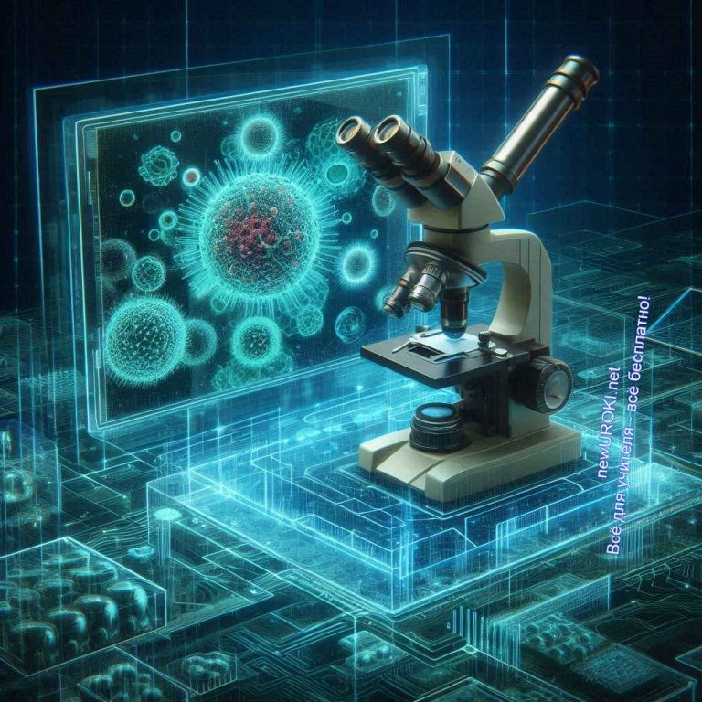Цель нашего сегодняшнего занятия — познакомиться со строением растительного организма и его органоидами, понять их роль и научиться видеть клетку как живую единицу растительного организма.

Растительная клетка — это минимальная структурная и функциональная единица растительного организма, которая выполняет разнообразные жизненно важные функции, такие как поддержание формы растения, обмен веществ, хранение питательных веществ и выполнение специализированных функций в зависимости от типа органелл, присутствующих
внутри неё.

Я уверен, что сегодняшняя тема будет для вас увлекательной и познавательной. Приготовьтесь к новому путешествию в мир биологии! Начнём!

Основная часть

Иллюстративное фото / newUROKI.net

Введение в тему

Определение клетки

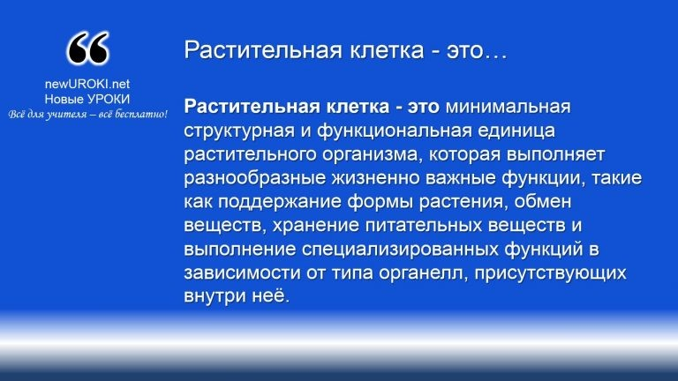

Определение

Клетки являются основными строительными блоками всех организмов, будь то растения, животные или микроорганизмы. Они обладают невероятной разнообразностью форм и функций, но у всех них есть общие черты — это наличие клеточной мембраны, генетического материала в виде ДНК, цитоплазмы и множества внутриклеточных органелл.

История открытия клетки

Интересно, как началось их изучение? История открытия этого объекта — это захватывающий путь, который привел к великому открытию. В 1665 году английский учёный Роберт Гук с помощью микроскопа впервые увидел неизвестные ранее объекты. Он наблюдал тонкие срезы коры дуба и заметил, что они состоят из маленьких отдельных областей, которые он назвал «клетками», заимствовав это слово у монахини-клеточницы.

Однако настоящий прорыв в изучении произошел лишь через два столетия, в 1838- 1839 годах, когда немецкий ботаник Маттиас Шлейден и немецкий зоолог Теодор Шванн предложили клеточную теорию. Они утверждали, что все организмы состоят из клеток и именно они — это основные строительные и функциональные единицы живого. Это был переломный момент в биологии, который открыл двери для понимания многих процессов жизни.

Стоит прочесть также: Сохранение биоразнообразия - конспект урока

Её значение в биологии

Понимание её роли в биологии крайне важно. Она является фундаментальной единицей жизни, и изучение её строения и функций помогает нам понять, как устроены все живые организмы на Земле. Она является не только строительным материалом живых существ, но и местом, где происходят все жизненно важные процессы, такие как обмен веществ, рост, размножение и адаптация к изменяющимся условиям

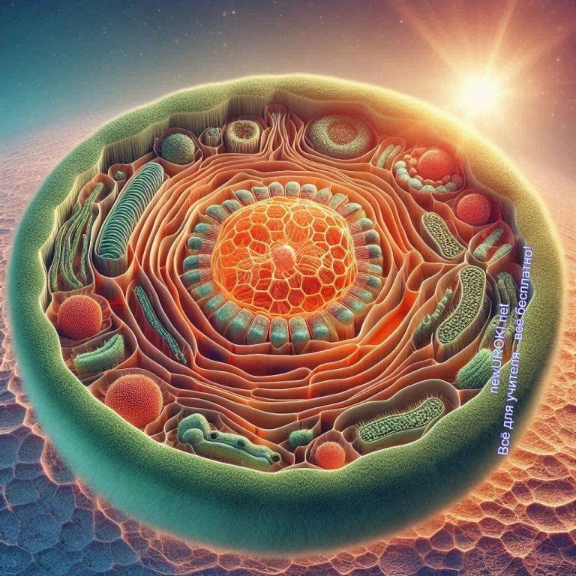окружающей среды. Важно осознать, что понимание клеточной биологии — это ключ к пониманию всех аспектов жизни на планете.

Ядро – это один из наиболее важных её органоидов, которое содержит генетический материал в виде ДНК. Оно играет роль
«управляющего центра», регулируя все жизненные процессы. Помимо этого, ядро ответственно за передачу генетической
информации при делении.

Поэтому сегодня мы погрузимся в удивительный мир растительных организмов, чтобы узнать, как она устроена, какие функции выполняет, и как эти знания помогают нам лучше понять живой мир вокруг нас.

Строение растительной клетки

Иллюстративное фото / newUROKI.net

Растительная клетка – удивительная и сложная система, состоящая из различных органоидов, каждый из которых выполняет определенные функции, необходимые для жизнедеятельности растения. Давайте вместе рассмотрим основные компоненты её строения и их значимость.

Ядро:

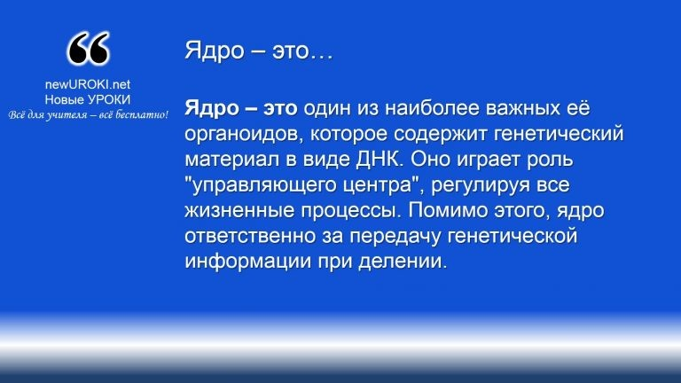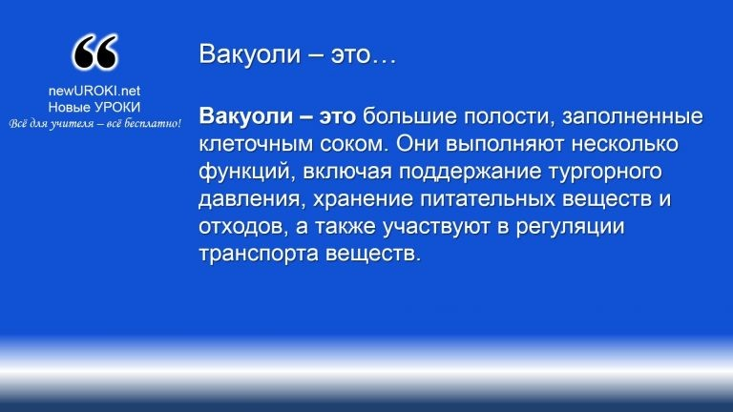

Вакуоли – это большие полости, заполненные клеточным соком. Они выполняют несколько функций, включая поддержание тургорного давления, хранение питательных веществ и
отходов, а также участвуют в регуляции транспорта веществ.

Пластиды – это разнообразные органоиды, включающие хлоропласты, хромопласты и лейкопласты. Они играют ключевую роль в процессе фотосинтеза, синтезе пигментов и
накоплении запасов питательных веществ соответственно.

Определение

Пример: Представьте ядро как мозг клетки, который управляет ее действиями, аналогично тому, как мозг контролирует деятельность человеческого организма.

Вакуоли:

Определение

Пример: Подумайте о вакуоли как о кладовой, где хранятся запасы воды, питательных веществ и других важных веществ.

Пластиды:

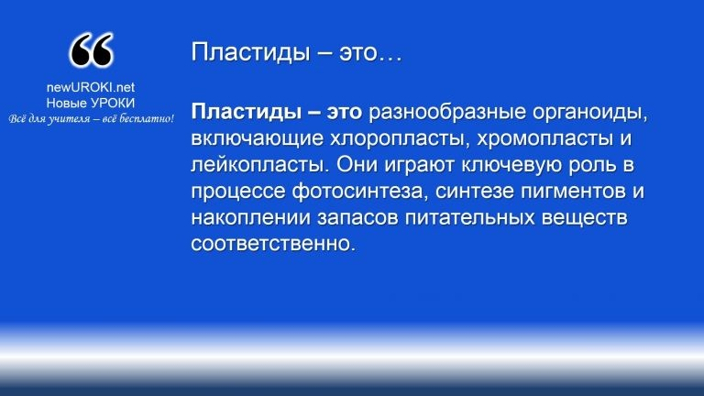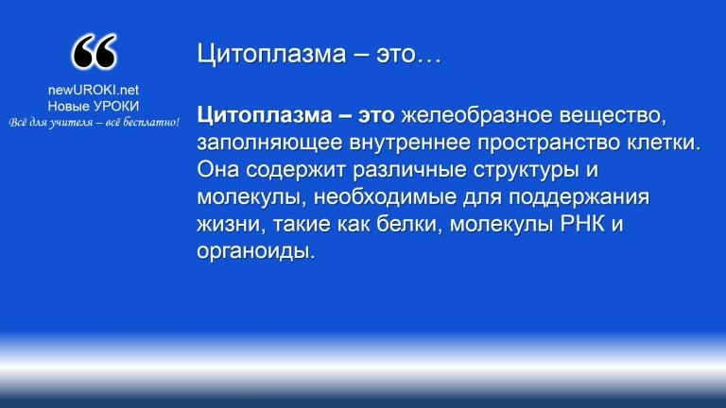

Цитоплазма – это желеобразное вещество, заполняющее внутреннее пространство клетки. Она содержит различные структуры и молекулы, необходимые для поддержания жизни,
такие как белки, молекулы РНК и органоиды.

Клеточная стенка – это жесткая оболочка, окружающая клетку и обеспечивающая ее защиту, опору и форму. В растениях она
состоит главным образом из целлюлозы.

Определение

Пример: Представьте хлоропласты как маленькие заводы, которые производят пищу для растения, используя энергию света.

Цитоплазма:

Определение

Пример: Можно сравнить цитоплазму с жидким фундаментом, который поддерживает все её внутренние органы и структуры.

Клеточная стенка:

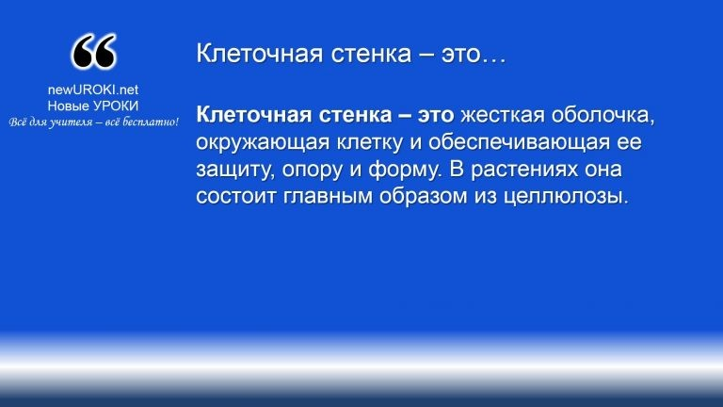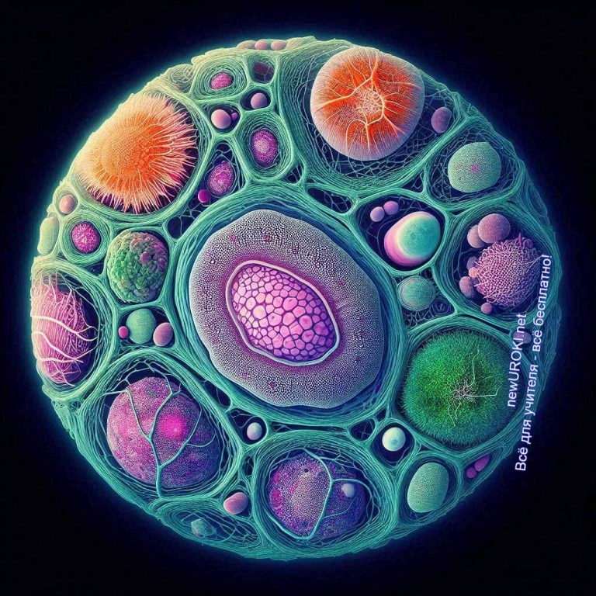

Определение

Пример: Представьте клеточную стенку как каркас, который поддерживает форму и стабильность объекта, аналогично тому, как каркас поддерживает строение здания.

Растительная клетка – это удивительный мир микроскопических структур и процессов, который позволяет растению расти, развиваться и выполнять свои жизненно важные функции. Понимание ее строения и функций помогает нам лучше понять мир растений в целом.

Клетка как биосистема

Иллюстративное фото / newUROKI.net

Растительная клетка является настоящей биосистемой – это сложная и гармоничная структура, в которой все элементы взаимодействуют для поддержания жизни и выполнения функций организма. Важно понять, что она – это не просто набор органоидов, а единое целое, где каждый компонент имеет свою роль и значимость. Давайте рассмотрим её основные жизненные процессы и взаимосвязь её органоидов.

Основные жизненные процессы

Фотосинтез

 Фотосинтез — сложный химический процесс преобразования энергии видимого света в энергию химических связей
органических веществ при участии фотосинтетических пигментов. Википедия

Описание процесса: Фотосинтез – это процесс преобразования солнечной энергии в химическую энергию в виде глюкозы. Этот процесс происходит в хлоропластах, где содержится зелёный пигмент хлорофилл.
Пример: Подумайте о растении, которое поглощает солнечный свет через свои листья и производит из него пищу, как маленькая солнечная батарея.

Дыхание

Описание процесса: Дыхание – это процесс окисления органических веществ, в результате которого выделяется энергия, необходимая для жизнедеятельности. Эта процедура происходит в митохондриях.
Пример: Как человек вдыхает кислород и выдыхает углекислый газ, так и клетка потребляет кислород и производит углекислый газ в процессе дыхания.

Транспорт веществ

Описание процесса: Транспорт веществ внутри клетки и между её окружением осуществляется через клеточную мембрану и цитоплазму. Важную роль в этом процессе играют эндоплазматическая сеть и аппарат Гольджи.
Пример: Представьте, как в супермаркете товары перемещаются с полок в тележки покупателей и затем на кассу, так и вещества в ней транспортируются к нужным местам.

Рост и деление клетки

Описание процесса: Клетки растут и делятся, чтобы обеспечить рост и развитие организма. Эта процедура включает митоз – деление, в результате которого образуются два дочерних объекта с идентичным набором генетической информации.
Пример: Представьте, как строительная бригада строит новый дом, а затем делит его на квартиры, так и наш объект растет и делится на новые.

Синтез белков

Описание процесса: Синтез белков – это процедура создания белковых молекул из аминокислот, который происходит в рибосомах. Белки выполняют множество

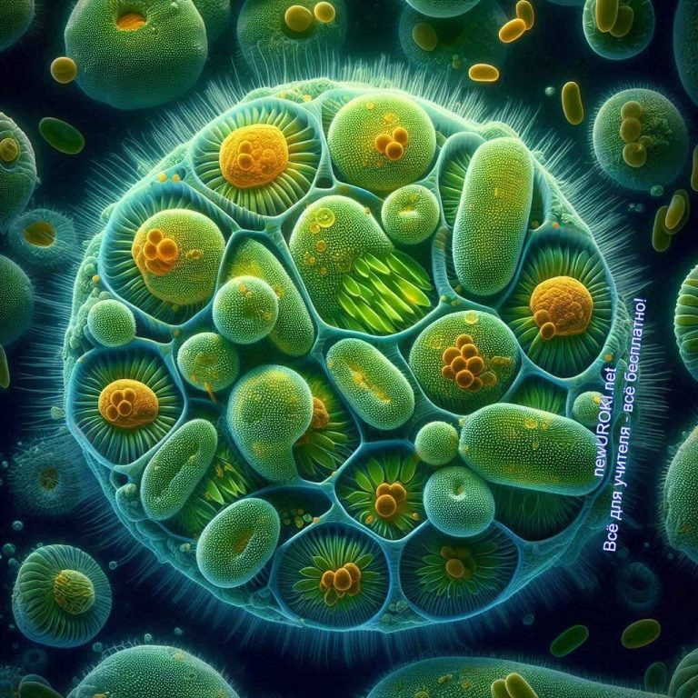функций, включая структурные, ферментативные и транспортные.
Пример: Как завод производит различные продукты, так и рибосомы синтезируют белки, необходимые для её функционирования.

Взаимосвязь органоидов и их роль в жизнедеятельности

Иллюстративное фото / newUROKI.net

В клетке все органоиды работают слаженно, как части сложного механизма, обеспечивая её жизнедеятельность. Рассмотрим несколько примеров:

Хлоропласты и митохондрии

Взаимосвязь: Хлоропласты производят глюкозу во время фотосинтеза, а митохондрии используют эту глюкозу для производства энергии в операции дыхания.
Пример: Как фабрика производит продукцию, которую затем используют другие фабрики для создания новых товаров, так и хлоропласты производят глюкозу, которую митохондрии превращают в энергию.

Ядро и рибосомы

Взаимосвязь: Ядро содержит ДНК, которая кодирует информацию для синтеза белков. Рибосомы считывают эту информацию и синтезируют белки.
Пример: Представьте редактора, который пишет сценарий, и режиссёра, который по этому сценарию ставит фильм, так и ядро передает информацию рибосомам для синтеза белков.

Эндоплазматическая сеть и аппарат Гольджи

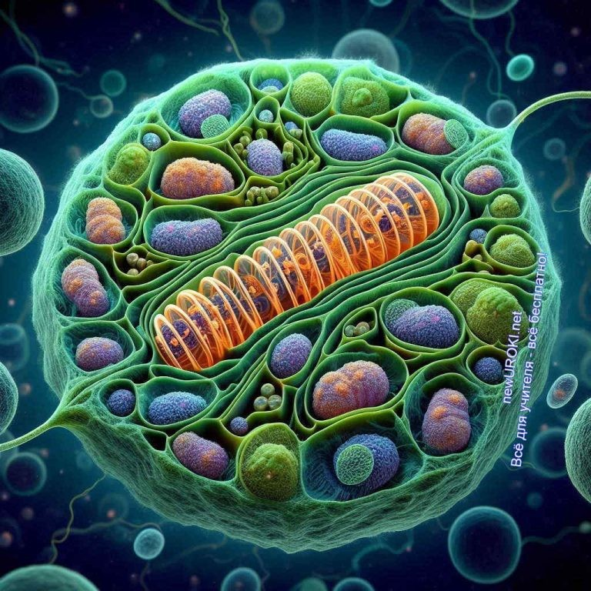Взаимосвязь: Эндоплазматическая сеть синтезирует и транспортирует белки и липиды, которые затем модифицируются и сортируются в аппарате Гольджи. Пример: Как конвейер на фабрике передает полуфабрикаты на другую линию для окончательной сборки и упаковки, так и эндоплазматическая сеть передает вещества аппарату Гольджи для дальнейшей обработки.

Вакуоли и клеточная стенка

Взаимосвязь: Вакуоли поддерживают тургорное давление, которое придает жесткость клетке и помогает клеточной стенке сохранять форму.
Пример: Подумайте о воздушных шарах, которые, будучи наполненными воздухом, придают структуру и форму зданию из шариков.

Цитоплазма и все органоиды

Взаимосвязь: Цитоплазма служит средой, в которой находятся все органоиды, обеспечивая их взаимосвязь и транспорт веществ между ними.
Пример: Представьте океан, в котором плавают корабли, так и цитоплазма окружает все органоиды, обеспечивая их взаимодействие.
В целом, клетка работает как единая биосистема, где каждая структура и процесс связаны между собой и играют важную роль в поддержании её жизни. Понимание этой взаимосвязи помогает осознать, насколько слаженно и гармонично функционирует жизнь на микроскопическом уровне, и насколько важна каждая деталь в этом сложном механизме.

Сравнительный анализ растительной и животной клетки

Иллюстративное фото / newUROKI.net

Клеточные структуры являются основными элементами всех живых существ. Хотя у растений и животных имеются общие черты на клеточном уровне, существуют значительные различия, влияющие на их функции и приспособление к условиям окружающей среды.

Основные отличия и сходства

Клеточная стенка
Растения: Имеют жёсткую клеточную стенку из целлюлозы, которая придаёт форму, обеспечивает защиту и структурную поддержку.
Животные: Отсутствие клеточной стенки, что позволяет им быть гибкими и изменять форму.
Пример: Стенка растительных клеток похожа на кирпичные стены, придающие зданию устойчивость. В отличие от них, животные клетки напоминают надувные шарики, способные изменять форму.

Хлоропласты
Растения: Содержат хлоропласты для фотосинтеза. В хлоропластах содержится хлорофилл, улавливающий солнечный свет и преобразующий его в химическую энергию.
Животные: Не содержат хлоропластов и не способны к фотосинтезу. Для получения энергии им необходимо потреблять пищу.
Пример: Растения подобны маленьким солнечным батареям, преобразующим солнечную энергию в питательные вещества. Животные же получают энергию, как мы получаем еду из магазина.

Вакуоли
Растения: Имеют крупные центральные вакуоли, занимающие значительную часть объема. В вакуолях содержится вода, растворённые питательные вещества и продукты обмена веществ. Они помогают поддерживать тургорное давление, обеспечивая жёсткость.
Животные: Вакуоли маленькие и многочисленные, выполняют функцию хранения и транспортировки веществ.
Пример: В растениях вакуоли можно сравнить с большими водяными резервуарами, поддерживающими форму и жёсткость. В животной клетке они напоминают маленькие пакеты для хранения различных веществ.

Лизосомы
Растения: Редко встречаются, их функции выполняют вакуоли.
Животные: Имеют множество лизосом, важных для переваривания веществ и утилизации клеточного мусора.
Пример: Лизосомы в животных клетках – это как мусороперерабатывающие

заводы, разбирающие и перерабатывающие отходы. В растениях эту роль часто выполняют вакуоли.

Клеточный центр (центриоли)
Растения: В большинстве случаев отсутствует клеточный центр. Делене клеток происходит без центриолей.
Животные: Имеют клеточный центр, важный для процесса деления.
Пример: Центриоли – это дирижёр, управляющий оркестром деления клетки у животных. В растениях их функции выполняются без этих структур.

Запасные вещества
Растения: Накопление крахмала как основного резервного вещества.
Животные: Накопление гликогена в качестве резервного вещества.
Пример: Растения хранят энергию как мешки с картошкой (крахмал), а животные
– как сахар в сахарнице (гликоген).

Стоит прочесть также: Глобальные экологические проблемы - конспект урока

Значение различий в строении для функций клеток

Эти структурные различия определяют функции клеток и их приспособленность к окружающей среде.

Клеточная стенка
Растения: Стенка обеспечивает устойчивость и защиту, помогает выдерживать давление от тургорного давления внутри.
Животные: Гибкость клеток позволяет им передвигаться и взаимодействовать с окружающей средой.

Хлоропласты
Растения: Фотосинтез в хлоропластах делает растения автотрофами, способными производить пищу из солнечного света, воды и углекислого газа. Животные: Зависимость от внешних источников пищи делает их гетеротрофами.

Вакуоли
Растения: Большие вакуоли поддерживают форму, хранят питательные вещества и продукты обмена веществ.
Животные: Маленькие вакуоли важны для распределения веществ и удаления отходов.

Лизосомы
Растения: Редкие лизосомы и большие вакуоли помогают перерабатывать отходы.
Животные: Лизосомы важны для переваривания пищи и утилизации мусора.

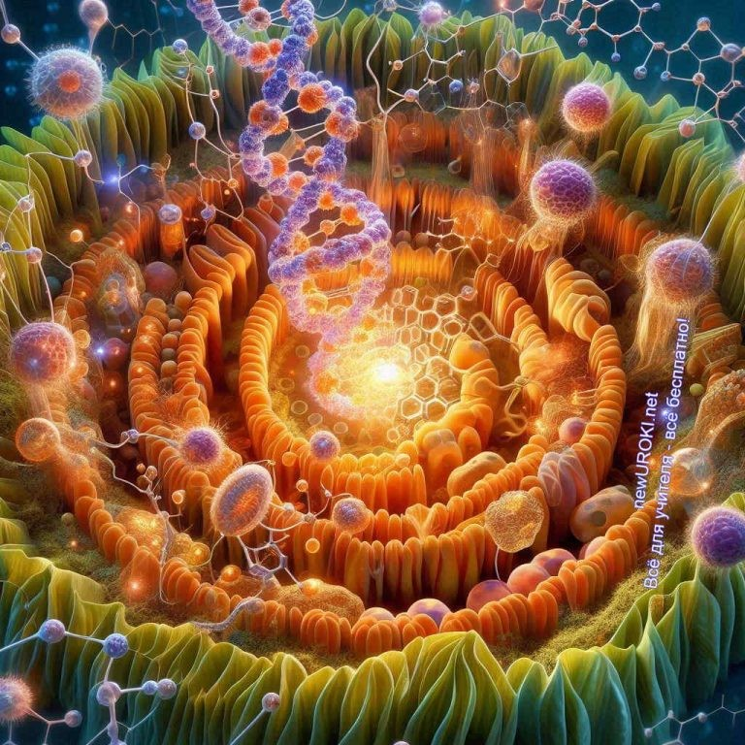Клеточный центр (центриоли)
Растения: Отсутствие центриолей не мешает успешному делению.
Животные: Центриоли важны для организации процесса деления.

Запасные вещества
Растения: Крахмал как основной запас энергии легко доступен при необходимости.
Животные: Гликоген – это быстро мобилизируемый запас энергии.

Таким образом, растительные и животные клетки имеют общие черты, но также и важные различия, позволяющие им выполнять специфические функции и адаптироваться к уникальным условиям среды. Понимание этих различий помогает лучше осознавать, как функционируют живые организмы и как они приспособились к жизни на Земле.

Лабораторная работа: «Изучение микроскопического строения листа водного растения элодеи»

Иллюстративное фото / newUROKI.net

Цель: Изучить микроскопическое строение листа элодеи и определить основные органоиды растительного организма.

Оборудование:

Микроскопы Предметные стекла Покровные стекла Пипетки

Препараты листа элодеи Вода
Салфетки

План проведения лабораторной работы: Подготовка препарата:
Отломите небольшой кусочек листа элодеи. Поместите его на предметное стекло.
Добавьте каплю воды с помощью пипетки. Аккуратно накройте лист покровным стеклом.

Настройка микроскопа:

Поместите препарат на предметный столик микроскопа. Начните с минимального увеличения, чтобы найти образец. Постепенно увеличивайте масштаб для детального изучения.

Изучение препарата:

Рассмотрите клетки листа элодеи под микроскопом.
Найдите и зарисуйте видимые органоиды: клеточную стенку, цитоплазму, ядро, хлоропласты, вакуоли.
Заполните таблицу наблюдений, указав функции и особенности строения обнаруженных органоидов.

Обсуждение результатов:

Обсудите в группе, какие органоиды удалось обнаружить.
Сделайте выводы о строении и функциях клеток элодеи на основании наблюдений.

Уборка рабочего места:

Уберите лабораторное оборудование. Промойте предметные и покровные стекла.
Выключите микроскопы и аккуратно сложите их на свои места.

Рефлексия
Ребята, давайте подведем итоги нашего сегодняшнего занятия. Мы познакомились с вами со строением растительной клетки, изучили ее основные органоиды и их

функции. Теперь мне бы хотелось услышать от вас, что нового вы узнали и какие моменты показались вам наиболее интересными или сложными.

Для начала, закройте глаза и подумайте о нашем уроке. Постарайтесь вспомнить, что вам особенно запомнилось. А теперь откройте глаза и поделитесь своими мыслями.

Что нового вы узнали сегодня?
Поднимите руку, если вы хотите рассказать, что нового вы узнали сегодня.
(Учитель выслушивает ответы нескольких учеников.)

Какие моменты показались вам наиболее интересными?
Поднимите руку, если хотите рассказать, что вам показалось самым интересным на нашем занятии.
(Педагог выслушивает ответы нескольких учеников.)

Что показалось вам сложным или непонятным?
Поднимите руку, если у вас остались вопросы или что-то было непонятно.
(Учитель выслушивает ответы и поясняет сложные моменты.)

А теперь, я предлагаю вам оценить свою работу на уроке по шкале от 1 до 5, где 1 — это «было очень трудно, ничего не понял», а 5 — «всё понял, всё было интересно». Поднимите руку, кто оценивает свою работу на 5? На 4? На 3? На 2? На 1?

Очень хорошо! Я вижу, что большинство из вас поставили высокие оценки. Это значит, что вы хорошо потрудились и многое поняли. Если у кого-то возникли трудности, не стесняйтесь подойти ко мне после урока, и мы разберем все вопросы.

Давайте сейчас каждый из вас напишет на листочке один момент, который вам запомнился больше всего, и один вопрос, который у вас остался. Эти листочки я соберу, и мы обязательно обсудим все ваши вопросы в индивидуальном порядке.

Заключение

Учителя шутят

Дорогие ребята, наш урок подошел к концу, и я хочу поблагодарить вас за активное участие и заинтересованность. Сегодня мы сделали важный шаг в изучении биологии,

познакомившись со строением и функциями растительной клетки. Вы узнали, как каждая ее часть выполняет свою уникальную роль, и почему клетка является основой жизни растений.

Я вижу, что вы стремитесь к новым знаниям, и это замечательно! Не забывайте, что в биологии еще много увлекательного и интересного. Помните, что каждая маленькая клетка — это целый мир, который вы можете исследовать.

Ваше любопытство и желание учиться — это ключ к успеху. Не бойтесь задавать вопросы и стремитесь узнавать больше. Впереди нас ждет еще много интересных открытий и новых тем.

Желаю вам удачи в выполнении домашнего задания и с нетерпением жду нашего следующего урока. Вы все молодцы, и я горжусь вашей работой сегодня! До встречи на следующем уроке!

Домашнее задание

Ученики шутят

Прочитать параграф в учебнике по изученной теме. Ответить на вопросы в конце параграфа.
Подготовить доклад о каком-либо органоиде растительной клетки (по выбору).

Технологическая карта

Скачать бесплатно технологическую карту урока по теме: «Растительная клетка»

Смотреть видео по теме

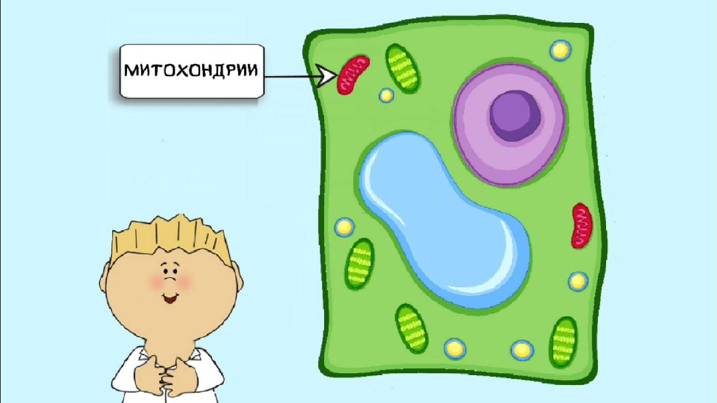растительной клетки
Строение

Полезные советы учителю

Скачать бесплатно 5 полезных советов для проведения урока биологии по теме:
«Растительная клетка» в формате Ворд

Чек-лист педагога

Скачать бесплатно чек-лист для проведения урока биологии по теме: «Растительная клетка» в формате Word

Чек-лист для учителя — это инструмент педагогической поддержки, представляющий собой структурированный перечень задач, шагов и критериев, необходимых для успешного планирования, подготовки и проведения урока или мероприятия.

Карта памяти для учеников

Скачать бесплатно карту памяти для учеников 6 класса по биологии по теме:
«Растительная клетка» в формате Ворд

Карта памяти — это методический инструмент, который помогает учащимся структурировать и запоминать ключевую информацию по определенной теме.

Стихотворение
Георгий Лернер 2 https://stihi.ru/2010/05/25/5088

Стихи по биологии

Строение растительной клетки

Мой друг! Проникнись тайной жизни Запомни раз и навсегда
Что все живые организмы Из клеток состоят. Вода, Органика и соли-
Вот их химический состав. Ядро, мембрана, вакуоли Основа клетки. Будешь прав Когда ее под микроскопом Рассмотришь тщательно с умом. Там цитоплазму зорким оком Увидишь. С клеточным ядром Сведи знакомство. В этом чуде Сокрыты тайны жизни все.
В нем скрыты будущие судьбы Существ, живущих на Земле. А с электронным микроскопом
Проникнешь глубже в клетку ты. Все органеллы врозь и скопом В ее объем погружены.
Здесь митохондрии, пластиды, Есть даже Гольджи аппарат, Есть лизосомы, тут же виден Мельчайших рибосом парад.
Здесь каждый органоид важен И каждая деталь нужна.
Исследуй клетку и отважно Иди вперед. Да будет так!

Кроссворд

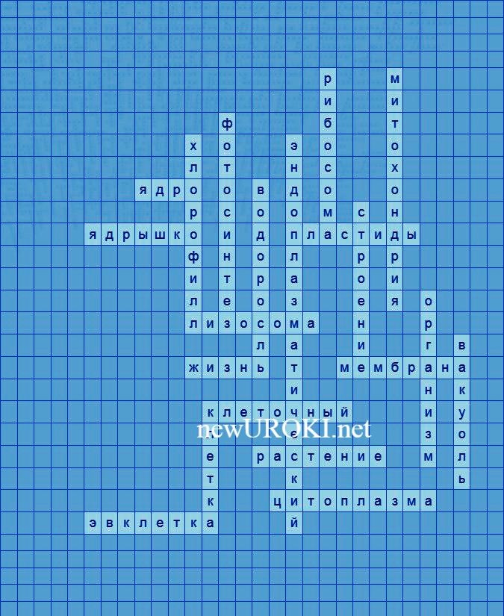

Кроссворд

Скачать бесплатно кроссворд на урок биологии в 6 классе по теме: «Растительная клетка» в формате WORD

Интересные факты для занятия

Интересный факт 1:
Все живые организмы, включая нас, состоят из миллиардов микроскопических строительных блоков, которые называются клеточными элементами. Эти элементы, хоть и мельче глаза, выполняют огромное количество важных функций, необходимых для поддержания жизни.

Интересный факт 2:
Каждая ячейка в теле человека содержит митохондрии, которые иногда называют
«энергетическими заводами» ячейки. Эти маленькие органеллы отвечают за производство энергии, необходимой для работы нашего организма, подобно батарейкам, которые подпитывают электрические устройства.

Интересный факт 3:
Мембрана ячейки, как тонкая оболочка вокруг нее, подобна охранной стене, контролирующей движение веществ внутрь и вне ячейки. Эта мембрана не просто защищает ячейку, но также позволяет ей взаимодействовать с окружающей средой, обмениваясь необходимыми веществами и информацией.

Загадки
- Какой зеленый орган дерева отвечает за процесс фотосинтеза? (Лист)
- Что служит животным и растительным организмам источником энергии и тепла? (Солнце)

- Что выращивается в почве и является вкусной пищей для многих животных и людей? (Фрукт)
- Что выделяется растительными организмами воздухом в процессе фотосинтеза? (Кислород)
- Как называется процесс оплодотворения плодовых деревьев? (Опыление)

Пословицы и поговорки
- Без труда не выловишь и рыбку из пруда
- Природа — лучший учитель биологии.
- В тихом омуте черти водятся
- Сколько волка ни корми, он всё в лес смотрит

Ребус

Пазлы
Ребус

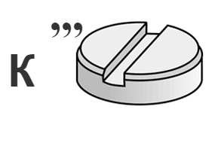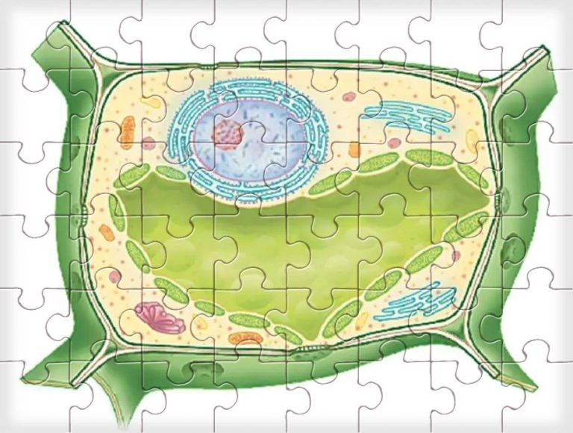

Пазлы

(Распечатайте, наклейте на плотную бумагу, разрежьте)

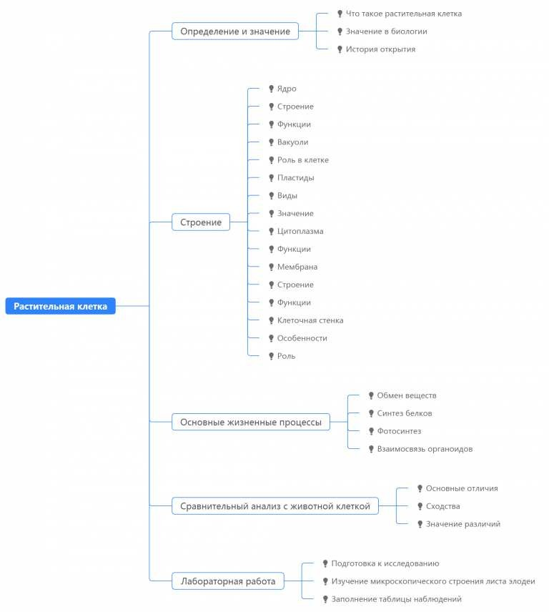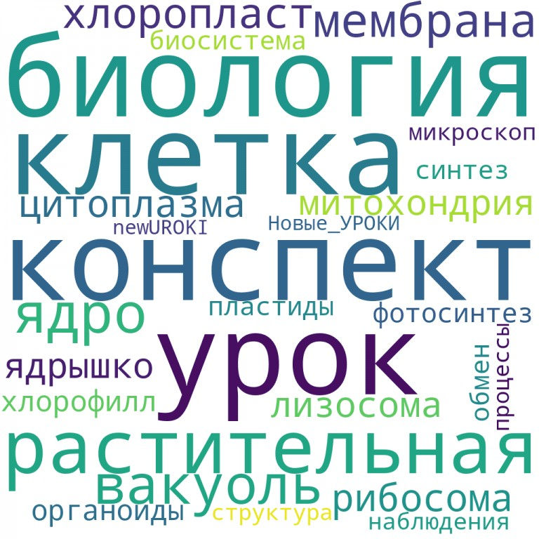Интеллект-карта

Ментальная карта, интеллект-карта, mind map

Ментальная карта (интеллект-карта, mind map) — это графический способ структурирования информации, где основная тема находится в центре, а связанные идеи и концепции отходят от неё в виде ветвей. Это помогает лучше понять и запомнить материал.

Облако слов

Облако слов

Облако слов — удобный инструмент на занятии: помогает активизировать знания, подсказывает, служит наглядным материалом и опорой для учащихся разных возрастов и предметов.

Презентация

Презентация

Скачать бесплатно презентацию на урок биологии в 6 классе по теме: «Растительная клетка» в формате PowerPoint

Список источников и использованной литературы
- Кузнецов А.В., «Биологические структуры: основы и принципы». Издательство
«Наука-Пресс», Санкт-Петербург, 2004. 256 страниц.
- Усакова Т.П., «Физиология и анатомия организмов». Издательство «Биомир», Москва, 2002. 320 страниц.
- Горин Д.Н., «Элементы биологии: учебное пособие для школьников». Издательство «Учительская книга», Казань, 2001. 198 страниц.
- Цельман Л.И., Фаловский М.В., «Введение в биологические науки». Издательство
«Академкнига», Новосибирск, 2000. 276 страниц.
- Воронов Е.С., «Основы микробиологии и биохимии». Издательство
«Просвещение», Екатеринбург, 2005. 310 страниц.

 0 НРАВИТСЯ

 0 НЕ НРАВИТСЯ

50% Нравится
Или
50% Не нравится

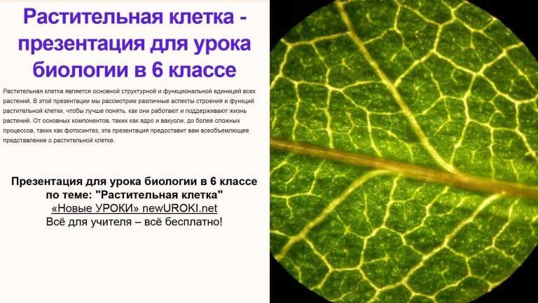
Скачали? Сделайте добро в один клик! Поделитесь образованием с друзьями! Расскажите о нас!

Организация растений — конспект урока
ПОХОЖИЕ УРОКИ
− Слова ассоциации (тезаурус) к уроку: наука, школа, жизнь, природа, трава,
деревья, учебник, цветы, звонок, дневник, обучение

 При использовании этого материала в Интернете (сайты, соц.сети, группы и т.д.) требуется обязательная прямая ссылка на сайт newUROKI.net. Читайте "Условия использования материалов сайта"
Организация растений — конспект
урока 

Автор Глеб Беломедведев

Глеб Беломедведев - постоянный автор и эксперт newUROKI.net, чья биография олицетворяет трудолюбие, настойчивость в достижении целей и экспертность. Он обладает высшим образованием и имеет более 5 лет опыта преподавания в школе. В течение последних 18 лет он также успешно работает в ИТ-секторе. Глеб владеет уникальными навыками написания авторских конспектов уроков, составления сценариев школьных праздников, разработки мероприятий и создания классных часов в школе. Его талант и энтузиазм делают его неотъемлемой частью команды и надежным источником вдохновения для других.

Конспекты уроков для учителя Алгебра
Английский язык

Астрономия 10 класс
Библиотека

Биология 5 класс
КОНСПЕКТЫ УРОКОВ
КТП 6 класс
Ботаника – наука о растениях — конспект урока

Найти
ПОИСК

6 класс

География 5 класс
- класс

- класс

- класс

- класс

- класс Геометрия
Директору и завучу школы Должностные инструкции
ИЗО

Информатика История
Классный руководитель 5 класс
- класс

- класс

- класс

- класс

- класс

- класс Профориентационные уроки
Математика Музыка Начальная школа
ОБЗР

Обществознание Право Психология
Русская литература Русский язык Технология (Труды) Физика Физкультура
Химия Экология Экономика
Копилка учителя

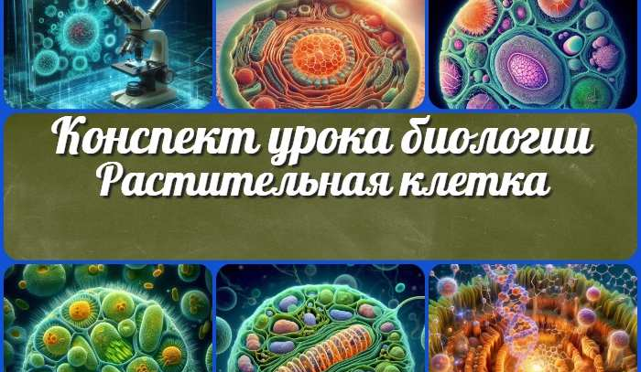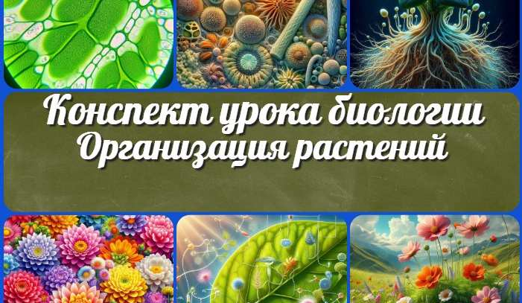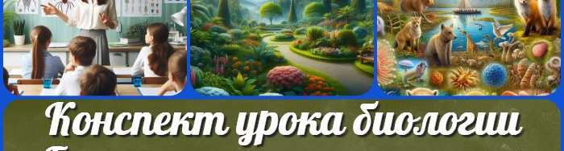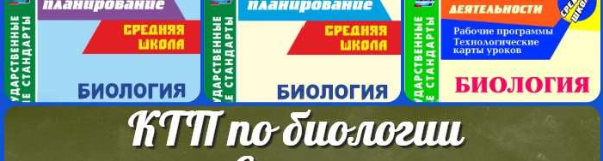Сценарии школьных праздников
Растительная клетка —
конспект урока
Организация растений
— конспект урока
ИНТЕРЕСНЫЕ КОНСПЕКТЫ УРОКОВ

Ботаника – наука о растениях — конспект…
КТП 6 класс

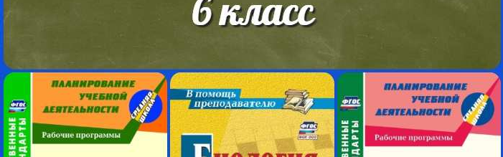Новые УРОКИ
Новый сайт от проекта UROKI.NET. Конспекты уроков, классные часы, сценарии школьных праздников. Всё для учителя - всё бесплатно!

Главная О сайте Политика конфиденциальности Условия использования материалов сайта

Добро пожаловать на сайт "Новые уроки" - newUROKI.net, специально созданный для вас, уважаемые учителя, преподаватели, классные руководители, завучи и директора школ! Наш лозунг "Всё для учителя - всё бесплатно!" остается неизменным почти 20 лет! Добавляйте в закладки наш сайт и получите доступ к методической библиотеке конспектов уроков, классных часов, сценариев школьных праздников, разработок, планирования по ФГОС, технологических карт и презентаций. Вместе мы сделаем вашу работу еще более интересной и успешной! Дата открытия: 13.06.2023

